CERCLE LAIQUE DE BONNY SUR LOIRE
PREPARATION PHYSIQUE 2014-2015

Bonjour,
Tu es engagé pour la saison 2014-2015 dans le groupe séniors, dans cette perspective et afin d’arriver dans les meilleures conditions à la reprise des entrainements, je te fais parvenir ci-joint une préparation d’avant saison.

Les objectifs sont :
- De t’entretenir physiquement pendant les vacances d’été
- De te préparer mentalement en vue de la prochaine saison en évaluant ta motivation
- De prévenir les blessures articulaires et musculaires éventuelles
- De te permettre d’atteindre tes objectifs individuels et les objectifs collectifs
Merci de prévoir toutes tes affaires de footballeur + 1 paire de basket pour les entrainements.
Groupe séniors : RDV 18h40 début séance 19h00 au stade, fin de séance 20h30.
La reprise aura lieu le lundi 11 aout 2014
Le premier match de compétition sera le 24 aout 2014 en Coupe de France

Mais avant, respecte ta préparation individuelle de présaison, cela rendra ta reprise plus facile.
Bon courage et à bientôt

Le staff séniors

Préparation individuelle d’avant saison

Semaine de préparation N°1 (du 21 au 27 juillet 2014)

Lundi 21 juillet :
- Footing 15 min + repos 5 min + footing 15 min + étirements passifs + hydratation
(footing allure modéré)
- Renforcement musculaire (pompes, abdos et gainages {2*20s$\})$
Jeudi 24 juillet :
- Footing 25 min + repos 5 min + footing 10 min + étirements passifs + hydratation
(footing allure modéré)
- Renforcement musculaire (pompes, abdos et gainages {2*30s$\})$

Semaine de préparation N°2 (du 28 juillet au 03 aout 2014)

Lundi 28 juillet :
- Footing 35 min + étirements passifs + hydratation
(footing allure modéré)
- Renforcement musculaire (pompes, abdos et gainages {2*40s$\})$
Mercredi 30 juillet :
- Footing rythme semi-rapide 40 min + étirements passifs + hydratation
(footing bonne allure)
- Renforcement musculaire (pompes, abdos et gainages {2*50s$\})$
Vendredi 01 aout :
- Footing rythme semi-rapide 40 min + étirements passifs + hydratation
(footing bonne allure)
- Renforcement musculaire (pompes, abdos et gainages {2*60s$\})$

Semaine de préparation N°3 (du 04 juillet au 10 aout 2014)

Intégrer les changements de rythme.
Lundi 04 aout :
- Footing bonne allure 25 min + étirements passifs + hydratation
- Alterner 2 min course rapide/2 min course lente X4 (faire cela 4 fois)
- Vitesse 4 X 60 mètres (1 min de récup entre chaque course)
- Étirements passifs + hydratation
- Renforcement musculaire (pompes, abdos et gainages {3*60s$\})$
Mercredi 06 aout :
- Footing bonne allure 20 min + étirements passifs + hydratation
- Alterner 2 min course rapide/2 min course lente X 8
- Etirements actifs
- Vitesse 2 X 60 mètres + 3 X 30 mètres (1 min de récup entre chaque course)
- Étirements passifs + hydratation
- Renforcement musculaire (pompes, abdos et gainages {3*60s$\})$
Vendredi 08 aout :
- Footing bonne allure 20 min + étirements passifs + hydratation
- Alterner 2 min course rapide/2 min course lente X 8
- Etirements actifs
- Vitesse 1 X 60 mètres + 2 X 30 mètres + 4 X 20 mètres (1 min de récup entre chaque course)
- Étirements passifs + hydratation
- Renforcement musculaire (pompes, abdos et gainages {2*60s$+ 1*Max\})$

Lundi 11 aout 2014 reprise avec le groupe au stade

Nota :
- Les étirements actifs (avant et après la séance)
Ils consistent à maintenir un étirement pendant un laps de temps relativement court (entre 4 et 8 secondes). L’idée est de parvenir à l’allongement du muscle en favorisant son relâchement de façon tonique.

- Les étirements passifs (après la séance)
Ils consistent à maintenir un étirement pendant un laps de temps relativement long (entre 10 et 25 secondes). L’idée est de parvenir à l’allongement du muscle en favorisant son relâchement passivement.

Etirer le mollet
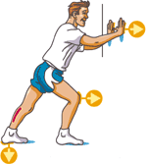
L'étirement du mollet fait partie des étirements d'après footing. Il s'effectue dans la position du schéma de gauche. à partir de cette position descendre le talon vers le sol pour bien ressentir un tension dans le triceps. Maintenir la position 20 secondes. Faire 5 répétitions.

Etirements des quadriceps

Premier étirement
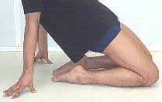
Sujet à genoux, pointes de pieds tendues, l'étirement se fait en descendant progressivement les fesses vers les talons. Le buste est droit le sujet pousse son bassin vers le haut et l'avant.

2° étirement
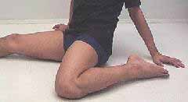
En position du passeur de haies, une jambe tendue au sol, la cuisse à étirer est repliée pointe du pied tendue. Les 2 jambes sont à 90° l'une par rapport à l'autre.

3° étirement
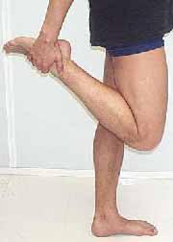
Sujet debout il tient dans sa main le coup de pied de la cuisse à étirer. Le bassin est basculé de façon à arrondir le bas du dos. Le buste est droit, le sujet s'étire en augmentant la flexion de genou.

Etirement du psoas iliaque

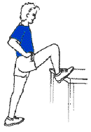
Etirement en position debout
Placer le pied sur le bord d'un bureau ou d'une table, fléchir le genou. Faire un léger mouvement de flexion du genou vers l'avant, sans déplacer le pied au sol

Etirements des Adducteurs
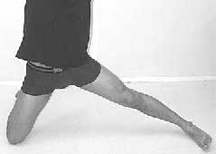
Pour étirer les adducteurs on peut pratiquer l'exercice suivant; Le sujet à un genou à terre, l'autre jambe est tendue sur le côté, pied à plat pointe de pied vers l'avant. Il faut simultanément étirer les bras tendus vers le haut et s'incliner du côté de la jambe tendue. Il existe d'autres étirements des adducteurs

Etirements des ischio-jambiers
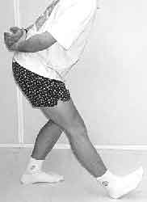
La cuisse à étirer est tendue en avant, talon au sol, pointe de pied relevée. La jambe arrière est légèrement fléchie pour ne pas être une gène au mouvement. Le buste droit, bras tendue en arrière, le sujet se penche en avant jusqu'à sentir la tension dans la face postérieure de la cuisse. Garder la position, puis retour progressif.

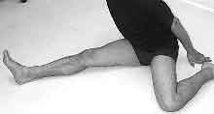
Au sol en position de passeur de haie la jambe à étirer est tendue, l'autre jambe est repliée en arrière. Le buste est tourné vers la jambe tendue, bras dans le dos, se pencher vers la jambe tendue.
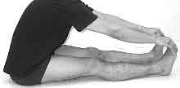
Assis au sol, les 2 jambes sont tendues. Le sujet attrape ses pointes de pieds ou ses chevilles

Se pencher en avant en gagnant en flexion de hanche, buste droit. Si la souplesse le permet, ramener les pointes de pieds vers soi passivement (avec les mains)

Etirement des fessiers

Exercice d'étirement n° 1
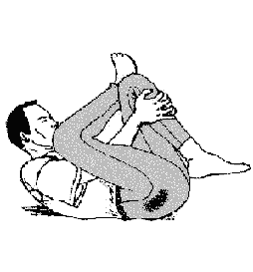
En position couchée sur le dos, une jambe est fléchie, le pied opposé est placé en appui sur le genou. Il faut attraper la jambe fléchie avec les 2 mains et la ramener vers la poitrine.

Exercice d'étirement n° 2
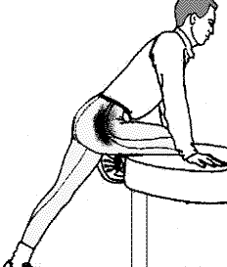
Pour cet étirement il faut plier le genou en charge en gardant le buste bien au-dessus du membre appuyé sur la table. Le fait de garder la jambe d'appui tendue et le buste bien vertical sollicite aussi le psoas iliaque

Exercice d'étirement n° 3
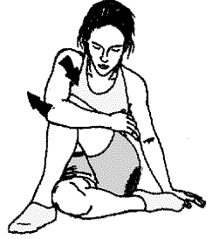
En position assise, il s'agit de croiser une jambe fléchie sur l'autre jambe. Le pied de la jambe supérieure est ramené vers le bassin. Il faut ensuite pousser le genou vers l'intérieur à l'aide du bras opposé. Dans un premier temps, en contraction musculaire, le genou résiste à la pression du coude durant 6 secondes puis le genou cède à la pression du bras à nouveau durant 6 secondes. Cete méthode alternant contraction et étirement est typique du stretching.

Il n'est pas nécessaire d'échauffer les fessiers avant de les étirer. Le meilleur cadre pour s'étirer est chez soi, au calme, muscles reposés, dans une ambiance propice à la relaxation.
- Renforcement musculaire
4 X 20 pompes
Les pompes en musculation se réalisent en appui face au sol, les bras tendus, mains écartées de la largeur des épaules, pieds serrés ou très légèrement écartés. Il y a 3 types de contraction musculaire durant l'exercice: excentrique pour les triceps durant la descente, concentrique durant la montée et isométrique pour le maintien en gainage du buste.
Cet exercice au poids de corps est excellent pour muscler les pectoraux, les deltoïdes, les triceps et le grand dentelé. Avec les pectoraux, le grand dentelé est aussi fortement sollicité car il maintient par sa contraction l'omoplate sur la cage thoracique, solidarisant ainsi les bras au buste et évitant le syndrome des omoplates décollées.

Méthode
- inspirer, fléchir les bras pour amener la cage thoracique près du sol sans creuser la région lombaire, en étant gainé
- pousser jusqu'à l'extension complète des bras
- expirer en fin de mouvement.

Variantes
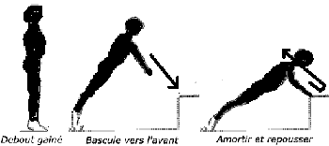
Les pompes classiques permettent de gagner du volume musculaire mais il est aussi possible de faire des pompes sautées alternées ou des pompes inclinées pour gagner en explosivité au niveau des pectoraux.
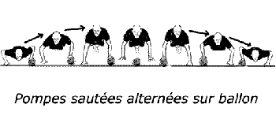

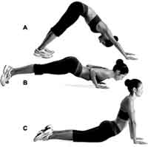
Pour renforcer le haut des pectoraux on peut faire des pompes avec les pieds surélevés ou des pompes dites bombées aussi appelées pompes plongées. Pour ces dernières durant la descente en flexion des bras il faut d'abord rapprocher des mains la tête puis le buste et terminer par le ventre avant de remonter en sens inverse.

4 X 20 abdos

Exercice abdominaux obliques: demi-relevé croisé

Exercice 1 :
Il sollicite le haut des abdominaux obliques. Il doit être effectué en alternant un croisé à droite puis un croisé à gauche.
La position de départ est couchée sur le dos, jambe pliées, pieds à plat sur le sol et bras le long du corps. Il faut diriger ses 2 mains vers le genou droit tout en expirant lentement. On retourne à la position initiale en inspirant.

Exercice 2 :
La position de départ est couchée sur le dos, jambes repliées, pieds à plat sur le sol et bras le long du corps. Il faut d'abord soulever la jambe gauche du sol, et y appuyer la main droite en poussant. On expire en comptant jusqu'à 6. On retourne à la position initiale en inspirant. On reproduit ensuite l'exercice en appuyant la main gauche sur la jambe droite.
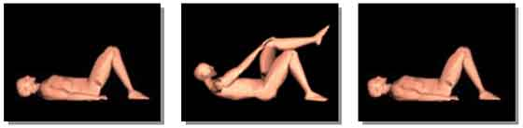

Crunch jambes surélevées sans appui
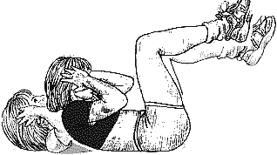
Il faut être allongé sur le dos, les mains derrière la tête, les cuisses à la verticale, les genoux fléchis: Inspirer et décoller les épaules du sol en rapprochant les genoux de la tête par un enroulement du rachis; Expirer en fin de mouvement. Si on veille à bien plaquer les bas du dos au sol durant l'exercice cette variante permet aussi de solliciter efficacement la couche profonde des abdominaux constituée par le muscle transverse.

Crunch-abdos croisé et sit up croisé pour les abdominaux obliques

Pour muscler les abdominaux obliques plus intensément, il suffit de rapprocher alternativement, en enroulant le rachis, le coude droit du genou gauche et le coude gauche du genou droit.
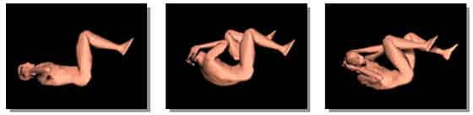

Gainage en fonction de la séance et à faire dans la mesure du possible de façon quotidienne

Bonnes vacances et bon courage à tous

Irwin et Pierrot

